INDICAÇÃO Nº __/2026 - GAB. VER. PROF. EDINHO

ASSUNTO: Remoção de entulho e materiais inservíveis na R. Waldemar Francheschini – Parque Franceschini.
EXMO. SR. PRESIDENTE DA CÂMARA MUNICIPAL DE SUMARÉ,
Indico, nos termos regimentais, ao Excelentíssimo Senhor Prefeito Municipal, Henrique Stein Sciascio, que determine ao setor competente da Secretaria Municipal de Serviços Públicos a realização da remoção de entulho e materiais inservíveis acumulados na R. Waldemar Francheschini – Parque Franceschini.
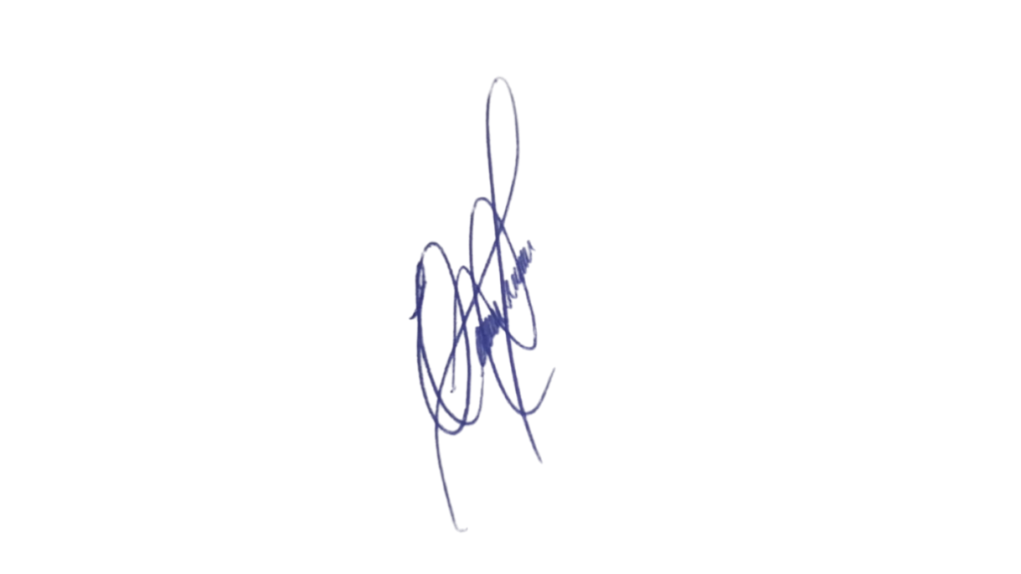
A presente solicitação se justifica pelo acúmulo de resíduos descartados irregularmente ao longo da via, situação que tem causado transtornos aos moradores e comprometido a limpeza urbana. A presença de entulho favorece a proliferação de insetos, roedores e outros vetores, além de prejudicar o trânsito de pedestres e a estética do bairro. A remoção adequada desses materiais é essencial para garantir um ambiente mais seguro, saudável e organizado para a comunidade local.
Confiando no compromisso desta administração com a manutenção dos espaços públicos e o bem-estar da população, aguardamos o pronto atendimento desta demanda.
Sala das Sessões, 2 de junho de 2026.

Professor. Edinho
VEREADOR

